新 书 推 荐
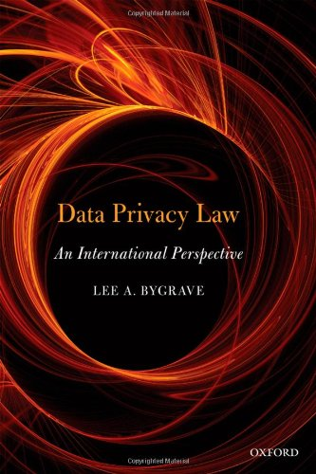
中文书名：《国际视野下的数据隐私法》
英文书名：Data Privacy Law: An International Perspective
作 者：Lee Andrew Bygrave
出 版 社：Oxford University Press
代理公司：ANA
页 数：272页
出版时间：2014年3月
代理地区：中国大陆
审读资料：电子稿
类 型：法律

内容简介：

·从跨辖区的角度提供了对数据隐私法监管逻辑的深刻见解。
·将数据隐私法放在更广阔的法律和政治框架内加以解读，专注于数据隐私法和其他相关领域法律之间的关系。
·本书作者曾为众多机构担任信息与通信技术监管政策顾问，其中包括欧盟委员会和英国众议院的宪法委员会。

尽管世界上已经有100多个国家制定了数据隐私法，但对这些法律的专业化指导还很缺乏。本书探讨了数据隐私法的基本目标和原则，及其在国际范围内的执行机制。

本书作者李·安德鲁·毕格佛分析了世界各地的相关法律规定，特别关注国际法条款，将其视为审查国内法的基础。他还将数据隐私法放在更广阔的法律和政治框架内加以解读，关注与其相关的重要领域，如人权、行政法和知识产权等。

目标读者：

·数据保护和人权领域的学者、监管者和决策者。
·以上领域中的法律工作者。
·也适合作为信息与通信技术的大学课程教材。

目录：
引言
1、数据隐私法环境
2、数据隐私法概述
3、国家法律
4、数据隐私法的目标与适用范围
5、数据隐私法的核心原则
6、数据隐私法的监督与实施
7、展望全球共识

作者简介：

李·安德鲁·毕格佛（Lee Andrew Bygrave），挪威计算机与法律研究中心教授，隶属于奥斯陆大学的私法学系。他曾为众多机构担任信息与通信技术（ICT）监管政策的专家顾问，其中包括欧盟委员会和英国众议院的宪法委员会。

他发表了大量关于个人隐私或数据保护法的作品，2002年出版的《数据保护法：基本原理、逻辑与限制》（Data Protection Law: Approaching Its Rationale, Logic and Limits）更是成为了这一领域的国际标准。他还与人合著有《互联网管理：基础设施与机构》（Internet Governance: Infrastructure and Institutions），该书2009年由牛津大学出版社出版。

媒体评价：

“这不仅仅是一本普通的读物，而是一部人们期待已久的著作，无疑将在信息科学和法律研究领域大受欢迎。然而，本书并不是从业手册，作者也不希望它成为单纯的从业手册。”
----卡勒姆·利德尔（Callum Liddle），SCRIPTed杂志

谢谢您的阅读！
请将回馈信息发至：俞晓宁（Winnie Yu）
安德鲁﹒纳伯格联合国际有限公司北京代表处
北京市海淀区中关村大街甲59号中国人民大学文化大厦1705室, 邮编：100872
电话：010-88810959
传真：010-82504200
Email: winnie@nurnberg.com.cn
网址：www.nurnberg.com.cn
微博：http://weibo.com/nurnberg
豆瓣小站：http://site.douban.com/110577/

